Федеральное государственное автономное  
образовательное учреждение  
высшего образования  
«СИБИРСКИЙ ФЕДЕРАЛЬНЫЙ УНИВЕРСИТЕТ»

Институт космических и информационных технологий  
институт

Информационные системы   
кафедра

**ОТЧЕТ О ПРАКТИЧЕСКОЙ РАБОТЕ № 2**

по Интеллектуальным системам и технологиям

Продукционная модель представления знаний

Вариант 1

Преподаватель Т. Н. Сизова

подпись**,** дата инициалы, фамилия

Студент КИ21-13Б, 032156577 Д. А. Филиппов

номер группы, зачетной книжки подпись**,** дата инициалы, фамилия

Красноярск 2023

**Содержание**

Введение 3

Основная часть 4

ЗАКЛЮЧЕНИЕ 10

СПИСОК ИСПОЛЬЗОВАННЫХ ИСТОЧНИКОВ 11

## Введение

Цель работы: получение знаний, умений и навыков по созданию базы знаний, представляющей собой продукционную модель представления знаний.

Задачи работы:

1. Изучить раздел «Продукционная модель представлений знаний».
2. Выбрать вариант лабораторной работы.
3. Наполнить пустую оболочку экспертной системы данными из таблицы.
4. Ответить на контрольные вопросы.

## Основная часть

Была изучена теория раздела «Продукционная модель представлений знаний». В рамках программы Expert Developer Pro была заполнена пустая оболочка экспертной системы данными из таблицы (см. рисунок 1).

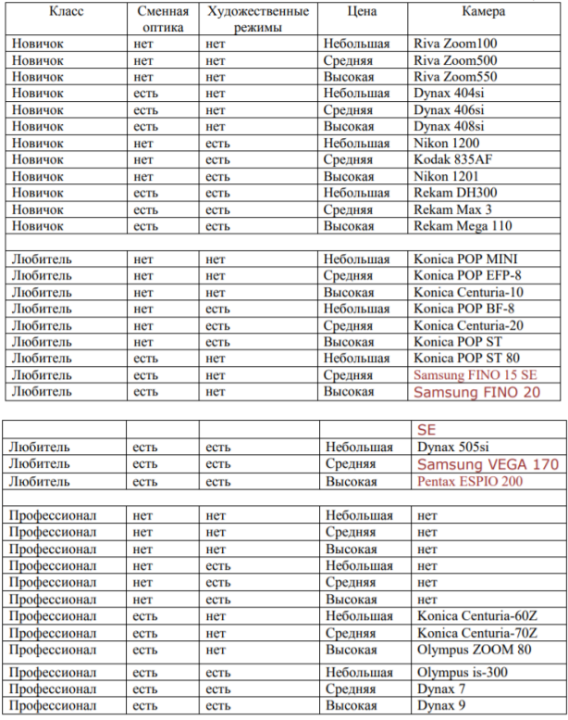

Рисунок 1 – Список узлов и связей

После добавления узлов и связей была построена семантическая сеть в приложении Semantic network (cм. рисунки 2, 3)

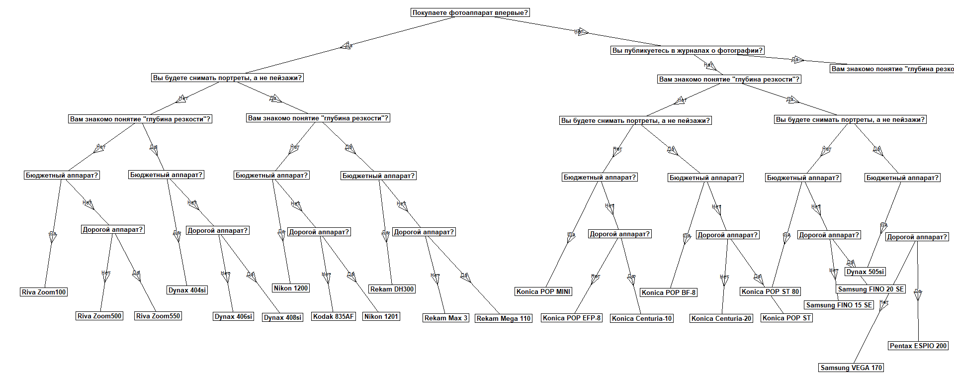

Рисунок 2 – Семантическая сеть (аппараты для новичков и любителей)

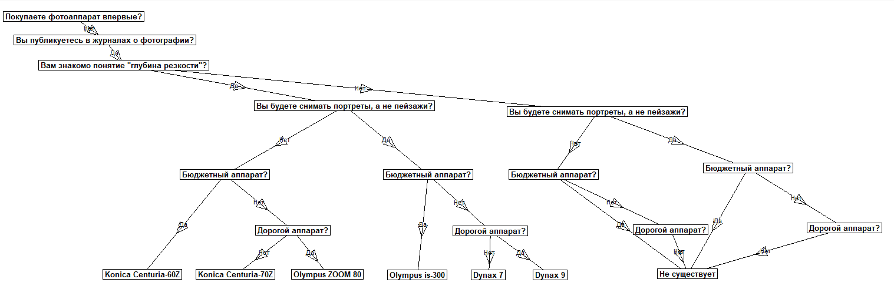

Рисунок 3 – Семантическая сеть (аппараты для профессионалов)

Работа продукционной модели знаний представлена на рисунках 4-10

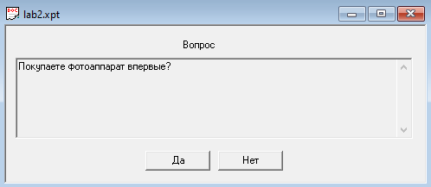

Рисунок 4

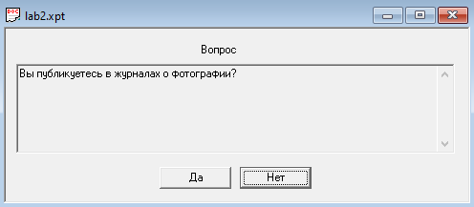

Рисунок 5

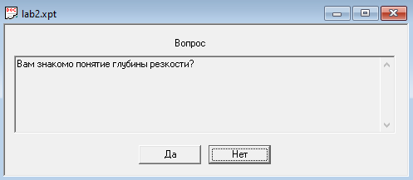

Рисунок 6

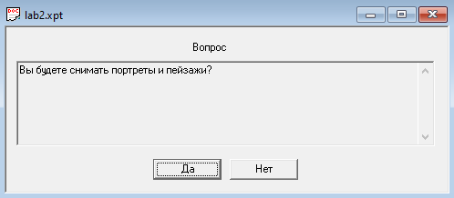

Рисунок 7

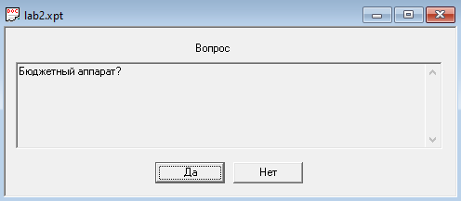

Рисунок 8

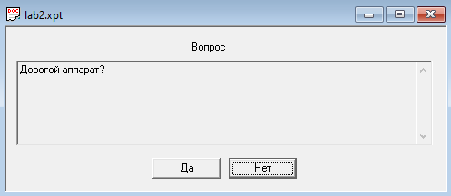

Рисунок 9

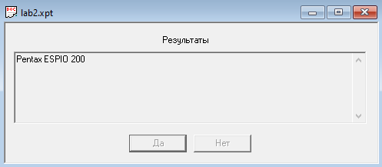

Рисунок 10

**Ответы на контрольные вопросы:**

1. **Как представлены знания в продукционной модели представления знаний?** Продукционная модель, также известная как модель, основанная на правилах, представляет знания в форме утверждений типа "Если (условие), то (действие)".
2. **Что такое консеквент?** Под консеквентом понимаются определенные действия, выполняемые при успешном результате поиска. Эти действия могут быть промежуточными, выступать в качестве условий или являться завершающими для работы системы.
3. **Какие части имеет продукционная система?** Продукционная система включает три основных компонента: 1) Набор правил, используемых в качестве базы знаний, также известной как база правил. 2) Рабочая память, где хранятся предпосылки и результаты выводов, связанных с конкретными задачами предметной области. 3) Механизм логического вывода, применяющий правила с учетом содержимого рабочей памяти.
4. **Для чего нужна рабочая память?** Рабочая память служит информационной структурой для хранения текущего состояния предметной области. В продукционной системе обмен информацией осуществляется через рабочую память, и состояние последней определяет применимые правила на каждом этапе вывода.
5. **Какими достоинствами и недостатками обладает продукционная модель представления знаний?**

**Достоинством** применения правил продукций заключается в их модульности, то есть возможности изменения продукций без воздействия на другие правила. Это облегчает добавление и удаление знаний в базе.

**Недостатки** включают в себя сложности при большом количестве правил, связанные с непредсказуемыми побочными эффектами при изменениях, а также низкую эффективность обработки и отсутствие гибкости в логическом выводе систем продукций.

## ЗАКЛЮЧЕНИЕ

В результате выполнения данной практической работы были приобретены знания по теме "Продукционная модель представлений знаний" и развиты навыки создания базы знаний, представляющей собой продукционную модель представлений знаний. Заполнение базы знаний было осуществлено с использованием программы Expert Developer Pro.

## СПИСОК ИСПОЛЬЗОВАННЫХ ИСТОЧНИКОВ

1. СТУ 7.5–10–2021 «Система менеджмента качества. Порядок организации и проведения нормоконтроля документов университета». - https://about.sfu-kras.ru/docs/8127/pdf/947051
2. Электронный курс «Интеллектуальные системы и технологии. - [https://e.sfu-](https://e.sfu-kras.ru/course/view.php?id=8904) [kras.ru/course/view.php?id=8904](https://e.sfu-kras.ru/course/view.php?id=8904)